**Проблема бездомных животных в городе**

**и пути ее решения**

Подготовил: Черабаева Тамара

Сергеевна, ученица 9 «Д» класса

МОУ Лицей №15 Заводского

района г. Саратова.

Руководитель: Седлецкая Ольга

Владимировна, учитель биологии

**Оглавление:**

1. Введение………………………………………………………………… 2

2. Причины появления бездомных животных………………………….. 2

3. Место бродячих собак в экологии города…………………………….. 4

**4.** Способы решения проблемы бездомных животных…………………. 5

5. Практическая часть: «Вклад в решение проблемы сокращения численности бездомных животных путем создания приюта-передержки»…………... 8

6. Выводы и практические рекомендации…………………………………

7. Заключение………………………………………………………………. 13

8. Список использованных источников…………………………………... 14

**1. Введение**

Мы все уносимся вдаль

на одной и той же планете –

мы экипаж одного корабля.

А. де Сент- Экзюпери [2]

Собака — одно из самых древних домашних животных. Она была приручена около 15 тыс. лет назад. Из дикого хищника, подбирающего за пещерными людьми остатки еды, собака превратилась в смелого и преданного друга. Она помогает человеку во время охоты на зверей, предупреждает о приближении опасности. Кроме того, собака — это пастух, возчик, сторож, проводник слепых и просто коммуникабельное животное. И вообще, где бы ни жил человек, рядом с ним — четвероногий друг.  
 Немецкий зоолог Брем писал, что в сравнении с собакой никакое другое животное на земном шаре не пользуется таким заслуженным уважением и любовью со стороны человека. Она до такой степени необходима человеку во многих его делах, что будто бы является частью его самого. Собака есть почти везде, где живет человек. С ней связана жизнь разных народов. Она стала другом человека, его защитником и помощником. [1] Поэтому печально, что в наше время остро стоит проблема бездомных собак. В таком большом городе, как Саратов, многие жители отгородились от бродячих собак непроницаемой стеной непонимания, неприязни и даже ненависти и, когда с ними сталкиваются, в сердцах желают им погибели.

***Целью проекта*** стало проанализировать проблему существования бездомных животных в Саратове и попытаться найти пути ее решения.

***Задачи:***

1) выявить причины появления бездомных животных в городе и их влияние на жизнь города;

2) предложить пути решения данной проблемы;

3) внести свой вклад в решение проблемы сокращения количества бездомных собак и кошек.

***Этапы реализации проекта***

|  |  |  |
| --- | --- | --- |
| № п/п | Проводимая работа | Сроки проведения |
| 1 | сбор теоретической информации о причинах появления бездомных животных в городе, их влиянию на жизнь города, выработка путей решения данной проблемы | Январь – май 2010 год |
| 2 | практическая работа по сокращению численности бездомных животных в нашем городе | Июнь – декабрь 2010, 2011, 2012 год |
| 3 | подведение итогов и анализ полученных результатов | Декабрь 2012 год |

**2. Причины появления бездомных животных**

У собак лишь один недостаток – они верят людям.   
Элиан Дж.Финберт [2]

Источники появления бездомных животных в России следующие:

***1. Бродячие животные*** – те, которые родились на улице и никогда не знали хозяина. Самки бродячих собак беременеют один раз в год и приносят по три-шесть щенков. Семьи как таковой у них нет. Бродячие собаки живут в устойчивых группах от 3 до 9 особей, причём кобелей вдвое больше, чем сук. Продолжительность жизни бродячих собак - 6-8, реже 10 лет.

***2. Потерявшиеся животные*** - из них только 20 процентов находят хозяина. К сожалению, в России ещё не внедрена система чипирования животных, и даже ярлык с телефоном и адресом владельца редко увидишь на ошейнике собаки. На кошек, как правило, ошейники вообще не одевают.

***3. Бездомные животные*** – это те, которые, по воле случая, оказались на улице или были выброшены из дому хозяевами. Одна из причин, по которой люди выбрасывают животных - не популярность такой операции, как стерилизация и кастрация собак и кошек. Большинство россиян считают не гуманным кастрировать или стерилизовать своего питомца. Люди считают, что не стоит "портить" животное и приписывают ему человеческие сексуальные, материнские и отцовские отношения. Особенно сильно это мнение распространено среди жителей провинциальных городов и деревень.   
И в этом нет ничего удивительного, ведь до недавнего времени даже сами ветеринарные врачи не одобряли стерилизацию и кастрацию. Ещё 15 лет назад в российских ветеринарных клиниках в перечне оказываемых услуг не значилась такая операция, как стерилизация самок. Ветеринары иногда проводили лишь кастрацию котов, причём операция могла проводиться без обезболивания.   
За последнее десятилетие стерилизация и кастрация получили распространение и становятся всё более популярными среди владельцев животных. Однако, многие владельцы и даже защитники животных твёрдо придерживаются мнения о негуманности стерилизации и дают возможность размножаться своим питомцам. Половина населения России топит новорождённых котят и щенков. Часть людей просто вывозят котят и щенков за город и оставляют их на произвол судьбы. Так пополняется и без того бесчисленная армия бездомных животных.  
Некоторые отдают животных людям, которые за небольшую плату обещают устроить котят и щенков в "хорошие руки". На самом деле, большинство таких "устроителей животных" просто выбрасывают их, либо отдают на опыты, на шапки, мясо и пр. Котят и щенков несут на Сенной рынок в Саратове (так называемый «птичий рынок»). Там всегда с радостью

3

встречают людей, которые приносят маленьких беззащитных животных и сдают за деньги, надеясь на обещания стоящих там женщин. На самом деле, они берут деньги и потом выбрасывают котят или щенков в какой-нибудь двор или в посадки, где зачастую они и погибают.

***4. Бесконтрольная деятельность клубов по разведению породистых собак и кошек*** *-* в последнее десятилетие племенные клубы получили возможность бесконтрольного разведения породистых животных. Это усугубило и без того существующую проблему перенаселённости животных. Люди, желающие завести собаку или кошку, теперь могут достаточно дёшево приобрести породистое животное, что раньше было доступно далеко некаждому. В России всегда было не престижно держать дворняжек. Собака была и остаётся показателем общественного положения её хозяина. В девяностых годах кинологические организации стали завозить в Россию новые породы собак и кошек, что ещё больше подняло престижность обладания породистым животным. В результате у дворняжек и метисов снизились и без того мизерные шансы найти хозяина. Владельцы приютов стараются отыскать у собак хоть какую-то принадлежность к той или иной породе, чтобы повысить шансы животного на устройство. [7]

**3. Место бродячих собак в экологии города**

Не живи в городе, где не слышно лая собак.   
Талмуд - собрание догматических,

религиозно-этических и правовых

положений иудаизма,

сложившихся в 4 в. до н. э [2]

***Положительная их роль заключается в том, что:***

1. Бродячие собаки являются *утилизатором отходов и являются пищевым конкурентом крысам и воронам.* Бродячая собака выступает хищником по отношению к крысам и другим мышевидным грызунам, являясь тем самым серьезным фактором снижения численности последних. Если убить всех собак, то город обрастет крысами, как некогда было в Лондоне. После войны в столице Англии перестреляли всех бездомных собак. В итоге возникла проблема того, что город заполонили лисы и крысы. Пришлось специально завозить стерилизованных собак, которые и поныне там живут в стаях. Поэтому баланс должен быть выдержан.

2. Бродячие собаки являются естественным экологическим барьером на пути проникновения в городскую среду диких животных: лис, волков и т.д. Они уменьшают опасность многих заболеваний как для человека, так и для домашних собак. [4]

4

***Несмотря на эти плюсы бездомные собаки всё-таки остаются одной из*** ***проблем города, так как:***

1. *Являются разносчиками инфекционных заболеваний*, в том числе бешенства. Кроме того, бродячие собаки могут распространять большое количество заболеваний – паразитарных и бактериальных. Это токсоплазмоз, сальмонеллезы, листериоз, лептоспироз. Бездомные собаки также являются хозяевами ряда опасных гельминтов: эхинококков, трихинелл, малого цепня,

дирофиллярий. Опасность заражения глистами для человека от прямого

контакта с бездомными собаками невелика, но оно может легко происходить через контакты бездомных собак с домашними. [3]

2. *Агрессивное поведение по отношению к человеку*

Неверно думать, что бездомные собаки обладают сознательной агрессией по отношению к человеку. Собаки, родившиеся на улице и никогда не имеющие контактов с человеком, как и любое другое дикое животное, стремятся убежать при виде человека. Это основная рефлекторная ответная реакция на приближение человека, как потенциальной опасности для всех диких животных. Если нарушается дистанция самообороны или создается критическая ситуация, животные, не видя выхода бегством, переходят к крайней мере и атакуют в целях самообороны. Таким образом, агрессивное отношение бездомных собак к человеку - это ответная реакция на критически складывающие обстоятельства, то есть вынужденные нападения. Ежегодно в Саратове подвергаются нападениям собак несколько тысяч человек. Около 40% покусов приходится на бездомных собак.

3. *Служат причиной гибели диких животных*, в том числе и охраняемых, заходящих иногда на территорию города. По данным природоохранных организаций это, прежде всего, птицы, гнездящиеся на земле, - рябчики, тетерева, перепела, кряквы, чирки, вальдшнепы, и некоторые млекопитающие. [5]

5

**4. Способы решения проблемы бездомных животных**

По твоему отношению к собаке

я узнаю, что ты за человек.

А. Боссе [2]

В СССР проводилось планомерное уничтожение бродячих собак. В современных исламских странах бродячие собаки также уничтожаются. В странах Европы, США, Канаде, Японии бродячие собаки отлавливаются и помещаются в государственные или частные приюты, где им находят хозяев. В странах, где развит буддизм или индуизм бродячих собак много, население относится к ним терпимо. Однако в последнее время изобилие собачьих стай стало препятствовать туризму. Поэтому там стали применяться такие же меры, как и в США или Европе + призывы к гражданам брать собак домой. [6]

Какие же меры нужно принимать в России? По нашему мнению, следующие:

***1) Создание законодательной базы* -** усовершенствовать законы о защите животных (применительно ко всем животным), сделать более строгим наказание за жестокое обращение с животными. И, наконец, сделать так, чтобы эти законы работали!

***2) Разьяснительная работа среди населения с целью повышения кинологической культуры -***

*Увеличение количества дрессировочных площадок*, возвращение к жизни тех из них, которые пришли в полную негодность. Похоже, нам пора, как в 30-е годы прошлого века, внедрять кинологическую культуру. Только тогда собаки были нужны для армии, а сейчас – воспитанные собаки и грамотные владельцы нужны для нормального существования мегаполиса. В каждом районе города нужны штатные кинологи. Они могут курировать дрессировку собак для всех желающих и консультировать владельцев по тем или иным вопросам, связанным с содержанием собак, психологическими и правовыми проблемами. Кинологов и ветеринаров - тьма, а спросить совета – не у кого. Общение между собой владельцев собак через Интернет-сайты – мера недостаточная и подходящая не для всех возрастных категорий. Армия частных дрессировщиков ищет богатых клиентов, а речь идет о массовом обучении послушанию любых собак: больших и маленьких, породистых и беспородных.

Сделать наглядными и зрелищными *показательные выступления собак*; ввести соревнования по послушанию собак между районами города. Выделять места не только под приюты, но и под занятия спортом с собаками. Развивать и пропагандировать спорт с собаками: от аджилити и фристайла, буксировки лыжника, гонки на собачьих упряжках, скиджоринга, каникросса

6

до курсинга и собачьих бегов. И собаки, и их владельцы должны вести активный образ жизни, быть «при деле».

*Привлечение ветеринарных врачей* для разъяснения населению пользы кастрации и стерилизации животных. Врачи должны объяснять владельцам, что в условиях города появление на свет нового потомства всегда будет обрекать на смерть уже существующих, и выбор стоит между стерилизацией животных и их умерщвлением, что стерилизация не опасна для животного.

*Разработка социальных программ в СМИ*, популяризирующих пристройство животных из приютов. С этой целью привлекать людей с общественным положением, поясняющих, что животные из приюта ничуть не хуже, и станут такими же дорогими членами семьи, как и все остальные. Мысль о том, что ***приобретать животных в дом надо из чувства сострадания***, а не ради престижа, комфорта или демонстрации своего достатка, стала сегодня нормой во многих странах, в то время, как Россия, к сожалению, продолжает переживать сегодня снобистский бум.

***3) Государственный контроль за разведением животных*** – во всем мире разведение животных контролируется с помощью экономических рычагов, т. е. облагается налогами. Деятельность заводчиков воспринимается точно так же, как и любой другой вид бизнеса, облагаясь большими налогами. Поэтому разведением как бизнесом здесь занимаются лишь единицы. В России очень многие занялись разведением модных пород, поняв, что это является доходным делом. По законам рынка уравновесить спрос – предложение бывает сложно, и нереализованный товар всегда имеет место быть, только одно дело – если это грузовик непроданной редиски или просроченного йогурта, а другое дело – живые существа. Зоозащитные организации хорошо знакомы с огромным потоком непроданных животных, селекционных «выбраковок», которых целым выводком подбрасывают под двери приютов, на рынки, в электрички и другие людные места.

***4) Контролировать численность животных путём стерилизации***  **-** этовозвратная стерилизация стай с возвращением на места, где они могут находиться. Во всем мире в борьбе с многочисленностью бездомных собак используется такой термин, как искусственное состаривание стаи. Оно достигается путем стерилизации и кастрации спокойных собак в стае. Самые активные особи отправляются в приют, а нормальные спокойные остаются жить на прежнем месте. В данном случае происходит следующее:  
1) собаки не испытывают желания размножаться, снимается часть агрессии; 2) собаки, охраняя свою территорию и еду, не впускают к себе других собак, которые приходят со стороны.

7

Также необходима стерилизация домашних собак, не представляющих племенной ценности. Заводчики и питомники должны четко делить щенков по цене на пет-класс (собаки «для души»), брид-класс и шоу-клас (для разведения и выставок). При покупке породистого щенка необходимо заключать юридический договор, который обяжет нового владельца стерилизовать суку пет-класса, а заводчика – вернуть деньги, если у шоу-собаки обнаружатся наследственные дефекты.

***5) Создание приютов-передержек для бездомных животных*** *-* в цивилизованном мире приюты для бездомных собак и кошек создаются не с тем, чтобы обеспечить постоянное пребывание животных, а с тем, чтобы пристраивать их. Приют - это временная передержка для животных. Животное находят, отмывают, лечат и пристраивают в добрые руки. Стайных собак можно брать в семью, когда этим вопросом занимаются волонтеры, переучивающие животных. Эту огромную работу сможет выполнять только человек, любящий собак. Он занимается тем, что ищет с этой собакой контакт, чтобы она поверила. Вначале дворняжка не воспринимает человека как такового. Но через некоторое время животное понимает, что его кормят, за ним ухаживают, а также потихоньку приучают к ошейнику, к поводку, ходить рядом, исполнять какие-то первые команды. При передаче собак из приютов нужно тщательнее подходить к отбору «кандидатов в хозяева». Нужно обязательно поинтересоваться у будущего владельца о том, готов ли тот гулять в плохую погоду с собакой, готов ли к тому, что питомец погрызет всю обувь или нагадит. Из приюта животное нужно отдавать исключительно по договору, с паспортными данными. Более того, дальше нужно обязательно следить за жизнью своих подопечных. Ведь большое количество собак, которых забрали из приюта, через какое-то время вновь оказываются на улице.

***6) Следует помогать людям с собаками,*** а не абстрактным беспризорным собакам, пытаясь заработать на этом политический капитал или присваивать деньги, отпущенные на «приюты» и пр.

8

**5. Практическая часть: «Вклад в решение проблемы сокращения численности бездомных животных путем создания приюта-передержки»**

Собака – это не смысл жизни,

но благодаря ей жизнь

приобретает особый смысл.

Р. Карас [2]

В нашем городе проблема бездомных животных стоит очень остро. Поэтому я решила внести свой вклад в ее решение путем организации приюта - передержки для них. Приют был организован на участке около моего дома в июне 2010 года. Решение было не быстрым, сначала я решила помочь одной собаке – среднеазиатской овчарке Барону, который погибал на улице. У него было очень много болезней, в том числе проблемы с сердцем. Долгое время его лечили, возили в ветеринарную клинику. А когда он выздоровел, ему нашли хозяев. Так как у нас есть неиспользуемый участок земли, мы решили построить на нем будки и разместить вольеры для того, чтобы помогать и другим собакам.

План-схема приюта

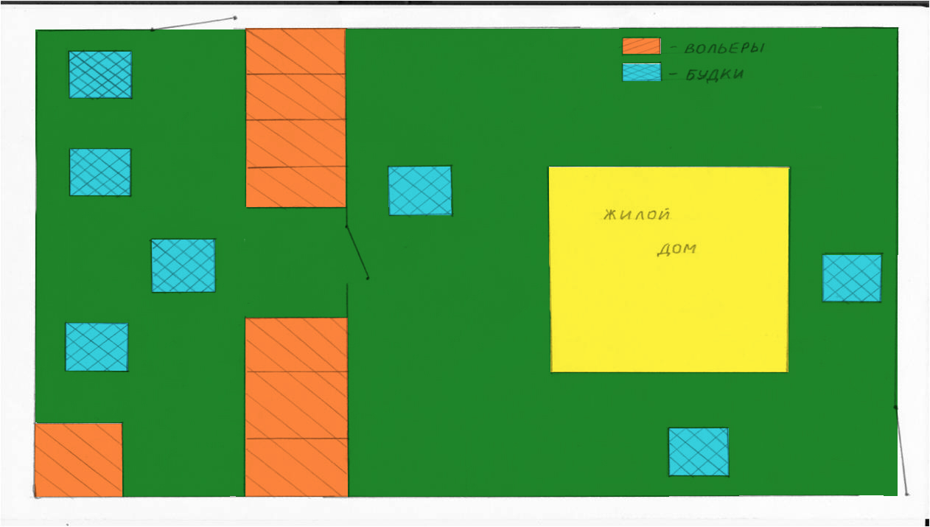

9

В этой работе мне помогали волонтеры движения «Рыжий хвост». Было построено 8 вольеров и 7 будок. Общая вместимость приюта составила 23 животных.

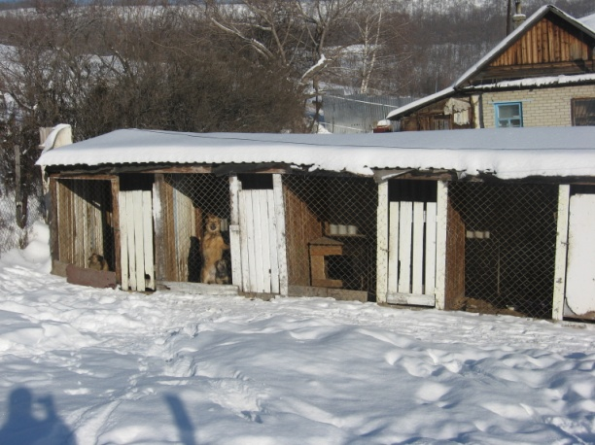 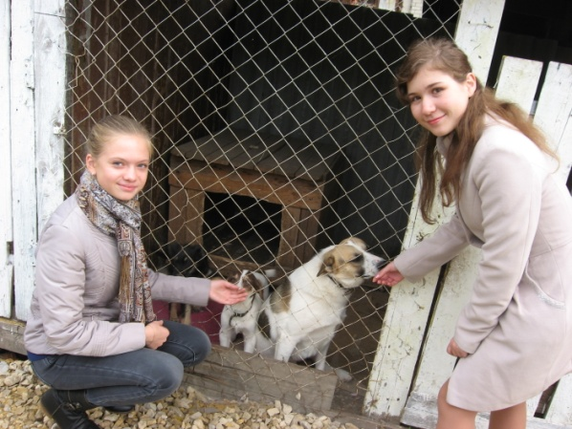

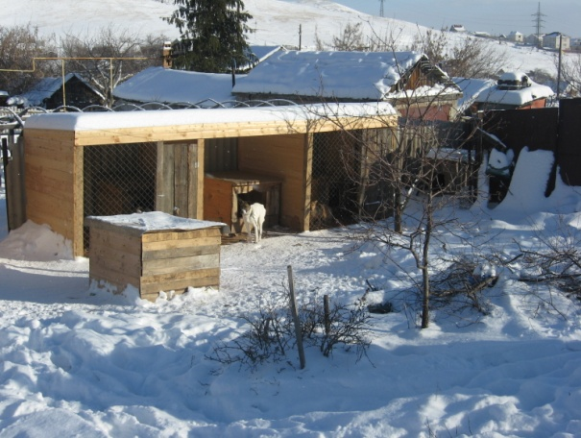 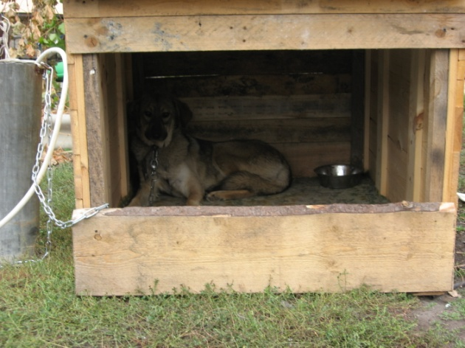

Собаки заселялись постепенно. Мы подбирали сбитых машинами и покалеченных людьми собак. В ветеринарных клиниках им делались операции, назначалось лечение. Все животные приюта вакцинировались, им проводилась дегильментизация, оформлялся ветеринарный паспорт. А после выздоровления мы находили им новых хозяев. Потом на улицах подбирали уже и кошек, которых размещали в доме.

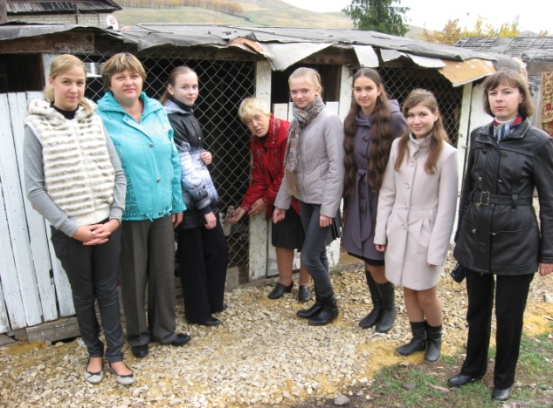 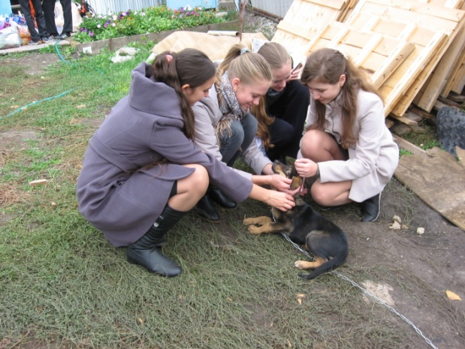

10

За время существования приюта была проведена следующая работа:

**В 2010 году** в приюте содержалась 21 собака. Это были животные разного возраста (11 щенков в возрасте от 1.5 до 6 месяцев и 10 взрослых собак) и разных пород (стаффордширский терьер, боксер, пудель, среднеазиатская овчарка и беспородные собаки). Из них три щенка были вылечены от вирусного заболевания (энтерит) и одна собака от дирофиллярий. Также в приюте находились 3 кошки. В этом году пристроились все собаки и кошки, которых нашли на улице.

Количество больных и вылеченных животных в 2010 году

Количество животных, нашедших хозяина в 2010 году

11

**В 2011 году** в приюте находилось 15 собак (кавказская овчарка, боксер, такса и метисы). Их возраст также был различен: 9 щенков от 2 до 6 месяцев и 6 взрослых собак. Также в приюте содержалось 6 кошек. У многих собак были проблемы со здоровьем: переломы лап после попадания под машину - 3, заболевания сердца – 2, заболевания глаз и ушей – 3. Было стерилизовано и кастрировано 6 собак и 2 кошки. Пристроились 14 собак и 5 кошек. Не нашла своего хозяина одна собака, которая до сих пор живет в приюте. Его зовут Харти. У Харти 3 лапы, так как одна была ампутирована после попадания под машину. Харти прекрасный жизнерадостный пес, который совсем не чувствует себя инвалидом. Он станет верным компаньоном и спутником на прогулках для будущего хозяина. Также до сих пор живет в приюте кот по имени Персик – умный и прекрасный крысолов.

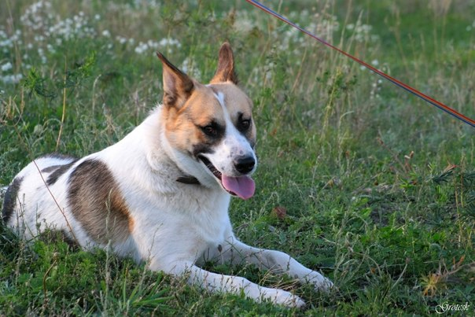 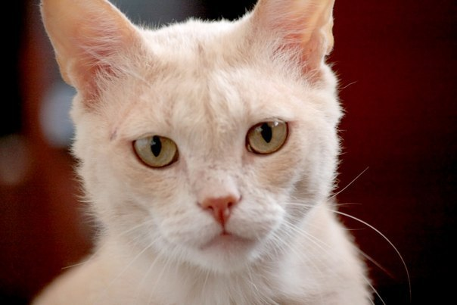

Харти Персик

Количество больных и вылеченных животных в 2011 году

Количество животных, нашедших хозяина в 2011 году

**В 2012 году** через приют прошли 24 собаки (в возрасте от 5 дней до 7 лет) и 7 кошек. Были вылечены от вирусного заболевания (энтерит) 3 собаки, после операции – 4 (у них были переломы лап из-за травм на дорогах), с заболеванием кожи (демодекоз) - 1. Не удалось вылечить 2-х щенков, они погибли от вирусного энтерита, так как их иммунитет был слабым. В основном, все собаки беспородные, но также боксер, доберман, ши-тцу. Пристроились 13 собак и 3 кошки. Пока не нашла своего хозяина собака по имени Тори. Тори была найдена маленьким щенком. Она была больна подкожным клещом и из-за этого ее не принимали братья и сестры. А еще люди закидывали ее камнями и могла в любой момент сбить машина. Щенок был обречен, но его подобрали и началось лечение. В клиниках Саратова врачи ничего не могли сделать и предложили ее усыпить. Тогда был найден врач в Москве, который поделился схемой лечения подкожного клеща. Сейчас Тори выросла, обросла красивой шубкой и стала отличным сторожем.

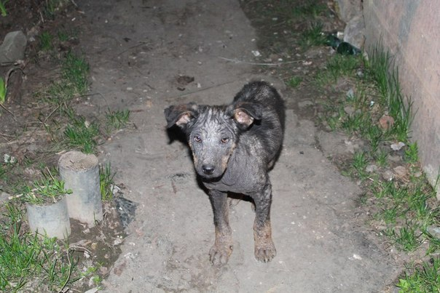 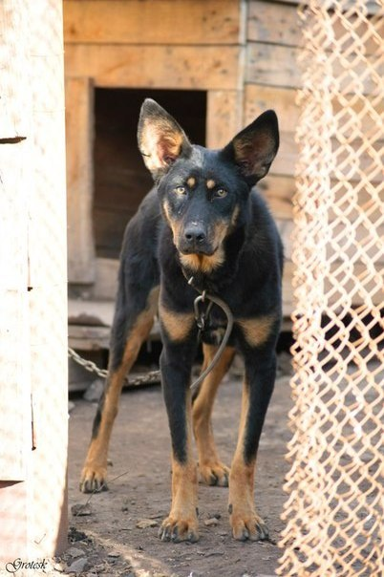

Тори до лечения После лечения

Количество больных и вылеченных животных в 2012 году

Количество животных, нашедших хозяина в 2012 году

**В 2013году** были найдены хозяева для 1 собаки и 1 кота.

Общее количество животных, проживавших в приюте в 2010-2012 годах



**6. Выводы и практические рекомендации.**

Таким образом, за период с января 2010 по декабрь 2012 года нами была проведена значительная работа по проблеме бездомных животных в городе Саратове:

1) был собран и изучен теоретический материал о причинах появления бездомных животных в городе, их положительной и отрицательной роли в жизни города;

2) на основе этой информации были намечены пути решения данной проблемы на разных уровнях: законодательные и исполнительные органы власти, ветеринарные врачи, кинологические клубы, гражданское общество и каждый из нас;

14

3) проведена практическая работа по сокращению численности бездомных животных в нашем городе: создан и функционирует приют – передержка для бездомных животных. За это время более 50 животных нашли своих хозяев и сейчас счастливо живут в своих новых домах (49 собак и 10 кошек).

***Практические рекомендации:***

1) продолжить работу приюта – передержки для собак и кошек;

2) разработать различные формы и методы проведения разъяснительной работы среди жителей города по данной проблеме;

3) начать разъяснительную работу с обучающихся нашего лицея.

**7. Заключение.**

Всем нам нужна ласка и понимание, забота, верность, преданность – и все это дает человеку собака. Воспитывая собаку, человек и сам становится более собранным, ответственным. Собака – это украшение и хранитель семьи, спасающий от стрессовых ситуаций. Четвероногий друг в условиях современного города становится той ниточкой, которая связывает человека с природой, ведь она охраняет не только тело, но и душу человека. Поэтому хочется надеяться, что каждый из нас задумается над судьбой бездомных животных нашего города. И не только задумается, но и сделает что-нибудь посильное для решения этой проблемы так, как сделали мы. Ведь, как гласит японская мудрость: «Помогая другим, ты помогаешь себе».

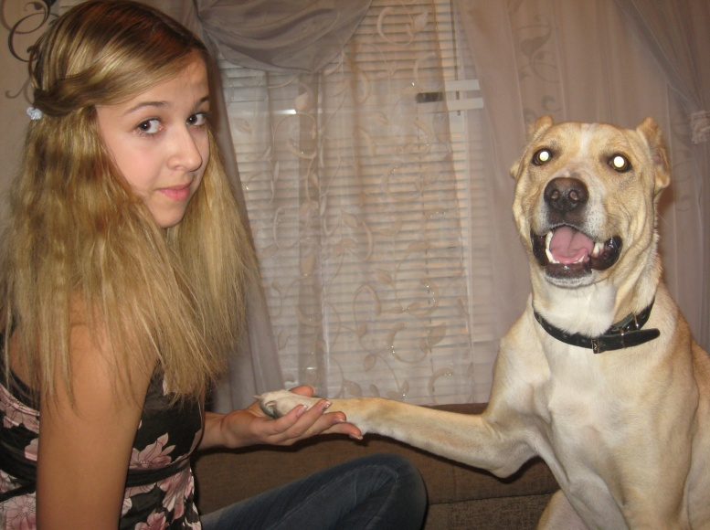

15

**8. Список использованных источников**

1) Брэм А. Э. Жизнь животных.- М.: Терра, 2001.

2) Гав. Признание в любви.- М.: Эксмо, 2011.

3) Делберт Дж. Карлсон, Джеймс М. Гиффин. Ветеринарный справочник для владельцев собак.- М.: Центрполиграф, 2006.

4) Дмитриев Ю. Соседи по планете. - СПб.: Юнисам, 2005.

5) Фишер Д. О чем думает ваша собака.- СПб.: Азбука, 1999.

**6) http://kinologysaratov.ru**

7) <http://www.vita.org.ru>